объединение Основы предпринимательской деятельности и маркетинга 1 г/о
Тема «Формы предпринимательской деятельности»
Вспомним, что предпринимательская деятельность (ПД) – это, согласно ст.2 Гражданского Кодекса (ГК), деятельность, удовлетворяющая следующим условиям:
1. является самостоятельной;
2. осуществляется на свой риск;
3. целью является систематическое получение дохода.
Право на ведение ПД закреплено на законодательном уровне. В 34 статье Конституции РФ сказано, что каждый человек имеет право на использование своих способностей и имущества для ведения предпринимательской деятельности.
ПД – это процесс, направленный на регулярное получение прибыли, а бизнес – это совокупность ПД и активов (имущество и нематериальные ценности), используемых для получения прибыли.
Таким образом, ПД – это одна из основных составляющих бизнеса.

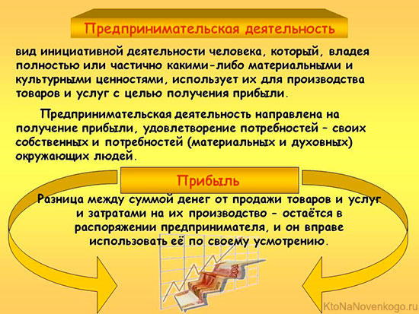

ПД осуществляется с привлечением определенных активов и использованием различных видов ресурсов.
Активы, используемые в предпринимательской деятельности (активы - всё то, что принадлежит человеку, фирме, государству на правах собственности): имущество: недвижимость (жилая, нежилая, производственная), транспортные средства, средства производства (станки, производственные линии, инструменты и т. д.);
товар;
деньги;
акции, облигации и другие ценные бумаги;
авторские права на интеллектуальные разработки, например, на изобретения, тексты, музыку.
Предприниматель (ИП или юр.лицо) может получать доход. Он может осуществлять ПД различными способами:
продавать свои активы;
сдавать их в аренду;
использовать активы для производства товара (или предоставления услуги) с целью их последующей реализации.

Краткое резюме
Признаками предпринимательской деятельности являются:
Наличие активов, с помощью которых осуществляется коммерческая деятельность.
Наличие деятельности, направленной на получение прибыли. При этом данная деятельность должна быть официально зарегистрирована в федеральной налоговой службе (ФНС), иначе она будет трактоваться как нелегальное предпринимательство.
Наличие систематического дохода, как результата ПД.

Формы предпринимательской деятельности
В РФ ведение ПД должно быть в обязательном порядке зарегистрировано в ФНС (Федеральная Налоговая Служба, у на пер. Безымянный) как налогоплательщик, а затем исправно платить налоги в государственную казну.
Организационно-правовые формы предпринимательской деятельности — это законодательно установленные виды бизнес-субъектов. Они характеризуют права, обязанности и ответственность собственников бизнеса в ходе функционирования, ликвидации или реорганизации бизнес-субъекта.
Согласно с новыми нормами ГК РФ с 1 сентября 2014 года (Федеральный закон от 05.05.2014 N 99-ФЗ (Закон N 99-ФЗ) определены следующие организационно-правовые формы предпринимательской деятельности

Организационно-правовые формы предпринимательства
Хозяйственное товарищество
ООО
Акционерное общество
Публичное (ПАО)
Непубличное АО
Полное (с неограниченной ответственностью)
Товарищество на вере (коммандитное)
Унитарные предприятия
Государственные
Муниципальные
Индивидуальное предприятие
Хозяйственные общества
Производственный кооператив

Организационно-правовые формы П.Д.
1. Индивидуальное предпринимательство – осуществляют граждане (физические лица) без образования юридического лица, регистрируются в местных органах власти (в налоговой инспекции), по месту жительства (регистрации, имеют право нанимать персонал на постоянной основе, платят налоги (минимальные) как частные лица.
Но! И.П. несёт полную ответственность за своё дело, является его собственником, несёт индивидуальную неограниченную имущественную ответственность по обязательствам.
И.П. это небольшие магазины, торговые ларьки, ремонтные мастерские, предприятия, оказывающие образовательные, косметические парикмахерские услуги, транспортные, по производству мебели, плитки, сувениров, выращиванию продукции животноводства и растениеводства.

2. Хозяйственные товарищества (партнёрство 2-х и более лиц, физических или юридических) - коммерческие организации с разделённым на доли капиталом (вклады участников). Это могут быть деньги, ценные бумаги, средства производства, имущество и другие права.
Члены товарищества участвуют в работе фирмы, управляют по согласию. Партнёры, уходя, могут забрать вложенный капитал (свою долю).
В случае смерти одного из членов товарищество прекращает свою деятельность - заключается новое соглашение.
а) полное товарищество (с неограниченной ответственностью)
-прибыль и убытки (:) согласно долям капитала;
-несут ответственность перед клиентом капиталом товарищества и своим личным;
-лицо, участник товарищества, может быть участником только одного Т
б) товарищество на вере (коммандитное)
Наряду с полными членами Т, есть 1 или несколько вкладчиков- коммандистов, которые несут риск убытков товарищества в размере своих вкладов.
Но! они не участвуют в производств. деятельности и права голоса не имеют.



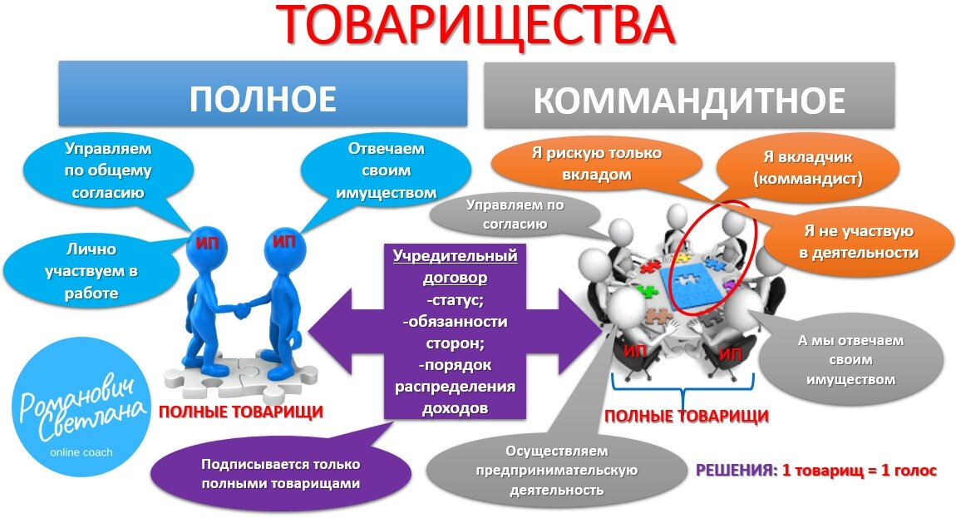

3. Хозяйственное общество – это коммерческая организация. Имущество (Уставный капитал) формируется из вкладов участников (учредителей) как в денежной, так и в иной форме, уставной капитал изначально разделен на доли либо акции.
- Закон устанавливает минимальный размер уставного капитала: для ОАО – 1000 МРОТ, для остальных хоз. обществ – 100 МРОТ. МРОТ - минимальный размер оплаты труда, устанавливает правительство, с 1 января 2021 года равен 12 792 рублям.
- Управление - общим собранием учредителей. Прибыли и убытки распределяются в соответствии с размером вклада в уставный капитал
- Для регистрации хозяйственных обществ необходимы два основных документа: Учредительный договор и Устав.
- Учредитель может в любой момент выйти из состава общества, забрав свою долю из уставного капитала, если иное не предусмотрено Уставом.

1) Общество с ограниченной ответственностью (ООО) – это коммерческая организация, создаётся одним или несколькими лицами, которые несут ответственность по обязательствам общества и риск убытков в пределах той доли уставного капитала, которая принадлежит каждому из них. Самая распространенная из организационно-правовых форм предпринимательской деятельности. Они все непубличные.

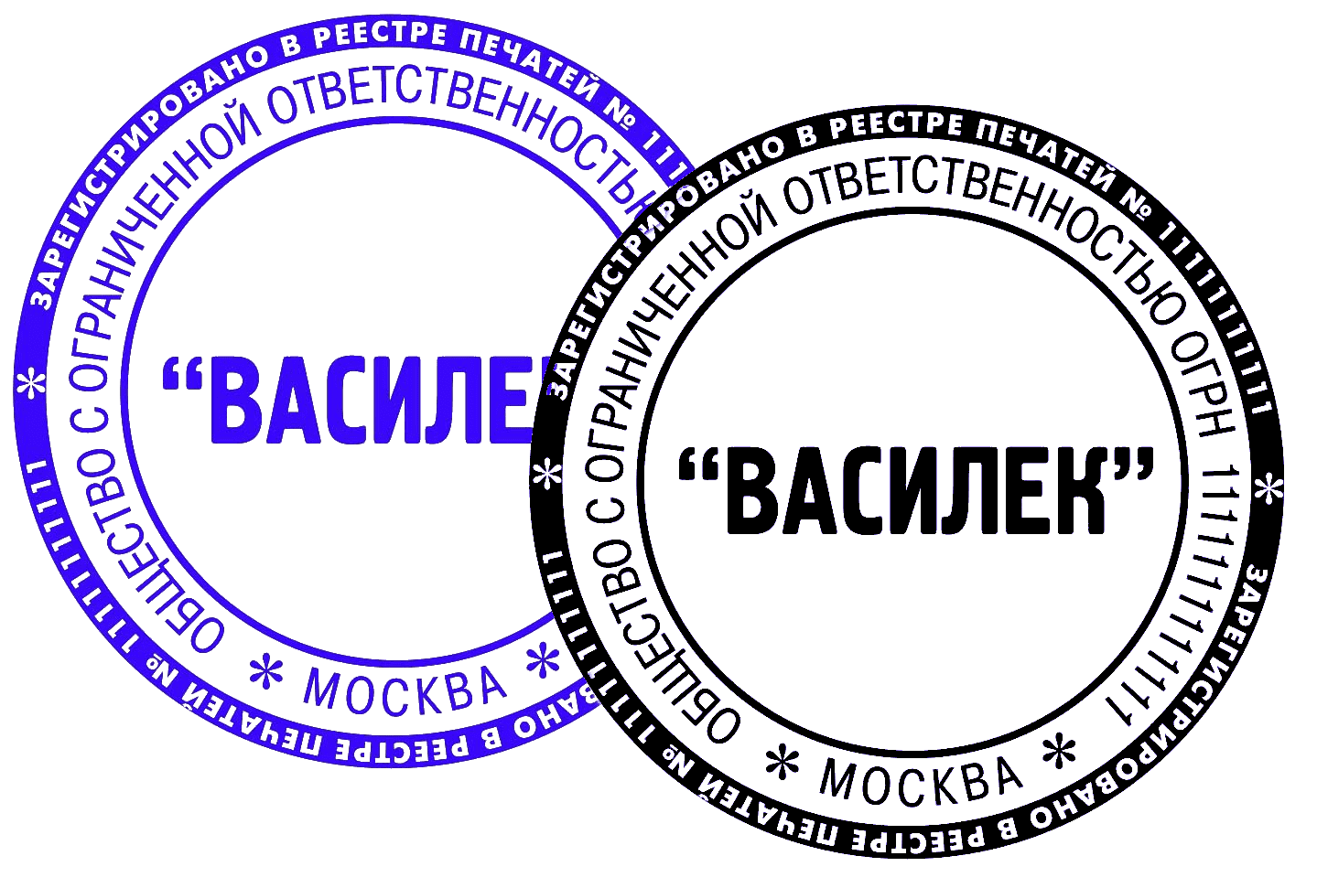

2) Акционерное общество – это общество, уставный капитал которого разделен на определенное число акций; участники акционерного общества (акционеры) не отвечают по его обязательствам и несут риск убытков, связанных с деятельностью общества в пределах стоимости принадлежащим им акций. Широко распространено в современном мире , большинство крупных фирм являются акционерными обществами, выпускающими акции — ценные бумаги, обращающиеся на рынке ценных бумаг.

а) Непубличное АО (бывшее Закрытое акционерное общество (ЗАО) – акции распространяются только среди его учредителей (среди заранее определенного круга лиц), когда они не могут свободно продаваться и покупаться на фондовом рынке. ЗАО – число акционеров не может превышать 50.
- преимущественное право покупки действует в течение 30-60 дней
- в случае если число акционеров нарушено, в течение года – либо скорректировать, либо реорганизоваться в ОАО.

б) Публичное (бывшее Открытое акционерное общество (ОАО) – участники могут свободно продавать и покупать акции общества без согласия других акционеров. Акции могут свободно обращаться на фондовом рынке. ОАО – число акционеров не ограничено, они свободны в распоряжении своими акциями, что дает возможность им и ОАО получать дополнительный доход от перепродажи акций на фондовой бирже.

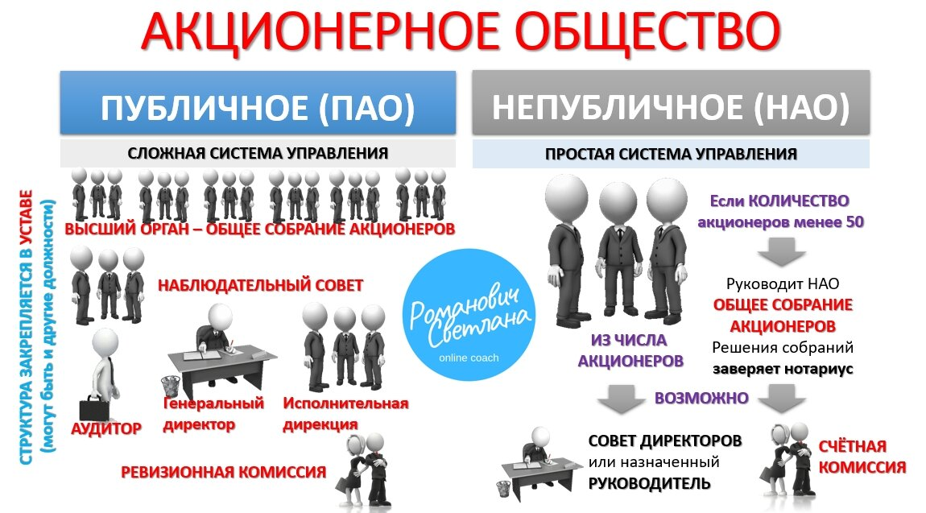

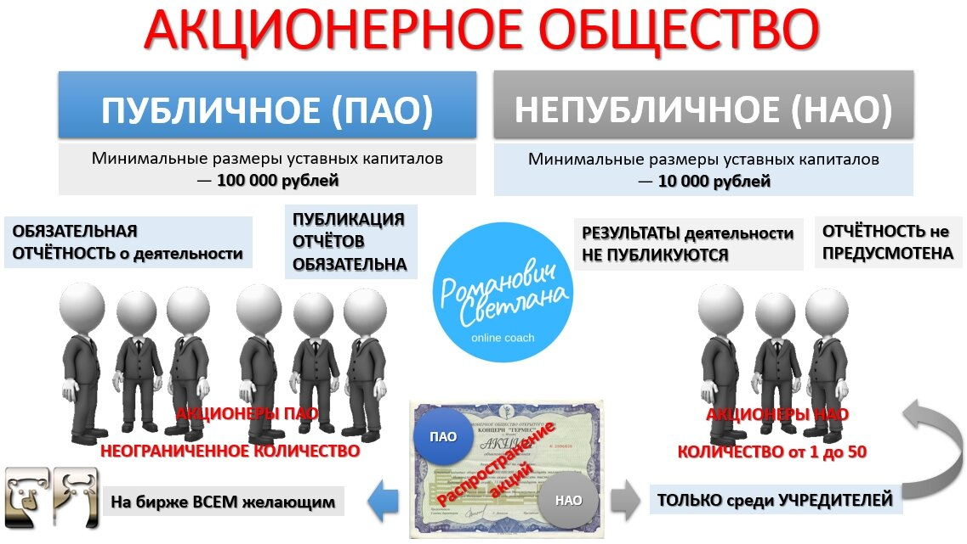

Владельцы АО - акционеры (могут быть сотни, тысячи). Устав! Высший орган управления - СОБРАНИЕ АКЦИОНЕРОВ, которое проводится ежегодно. На нём принимают Устав АО, вносят в него изменения, выбирают членов Совета директоров, Обсуждают Отчёт, планы работы, решают вопрос о выплате дивидендов и др. Дивиденд -прибыль по акциям.
Все вопросы решаются голосованием (подсчёт голосов по количеству акций: 1 акция = 1 голос). Контрольный пакет акций: (50%+1 акция).

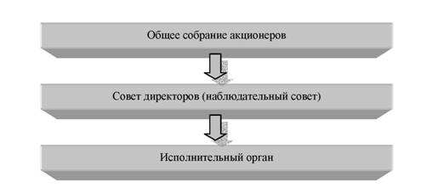
Структура управления АО:
Общее собрание акционеров
Совет директоров (возглавляет Генеральный директор или Президент)
Правление
Ревизионная комиссия Аудитор

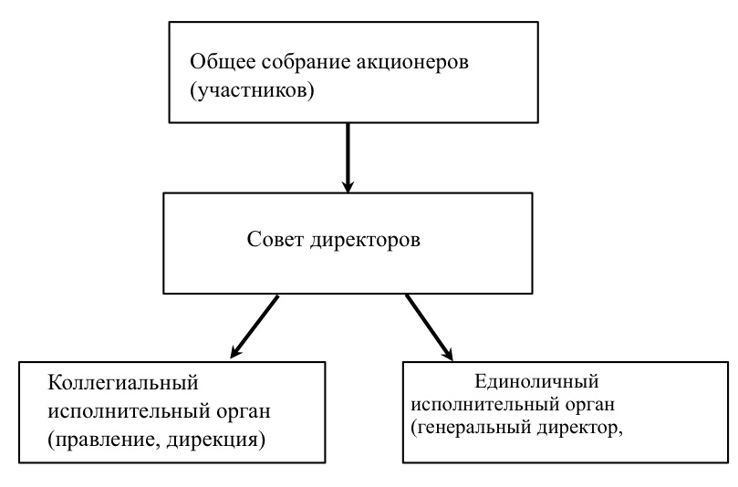

4. Производственный кооператив (артель) – это коммерческая организация юр. лицо, - добровольное объединение граждан для совместной производственной или иной деятельности. Собственники - потребители-члены, объединяют имущественные взносы = личное трудовое участие членов; платят ежегодные членские взносы и участвующие в прибылях. Создаются для совместного производства, переработки, сбыта промышленной, сельскохозяйственной и иной продукции, торговли, оказанию услуг. Прибыль распределяется в соответствии с трудовым участием. Оставшееся после ликвидации имущество распределяется также, при принятии решений все члены равны, независимо от размера пая. 1 человек-1 голос.
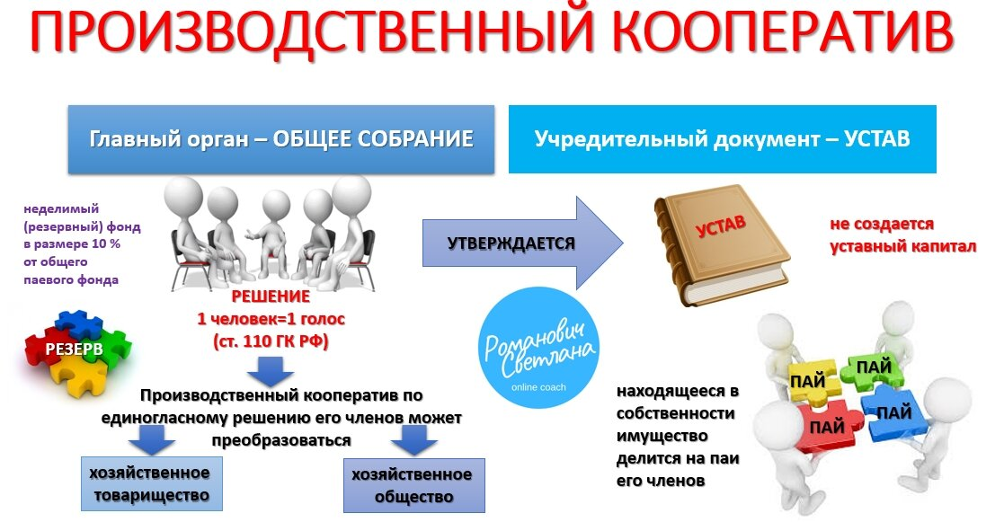
5. Унитарные государственные и муниципальные предприятия Государственные коммерческие организации (юр. лица) НЕ НАДЕЛЁННЫЕ правом собственности на закреплённое за ними имущество, которое является неделимым и не м. б. распределено по вкладам, в т. ч. между работниками. Капитал из бюджетных отчислений, вкладов др. предприятий, доходов из др. источников. ( Водоканал, Теплоэнерго). УП не является владельцем того имущества, которое за ним закреплено. Имущество принадлежит учредителю, само УП лишь пользуется им.
УП создаются либо государством, либо местными муниципалитетами, которые и выступают в качестве собственников имущества.
Руководство УП не избирается, а назначается государственным или муниципальным органом.
2 типа УП:
1) УП, основанные на праве хозяйственного ведения, принцип самофинансирования допускается.
2) УП, основанные на праве оперативного управления - федеральное казённое предприятие - создаются только правительством РФ. Это жизненно важные предприятия для обеспечения эк., военной, экологической безопасности страны.

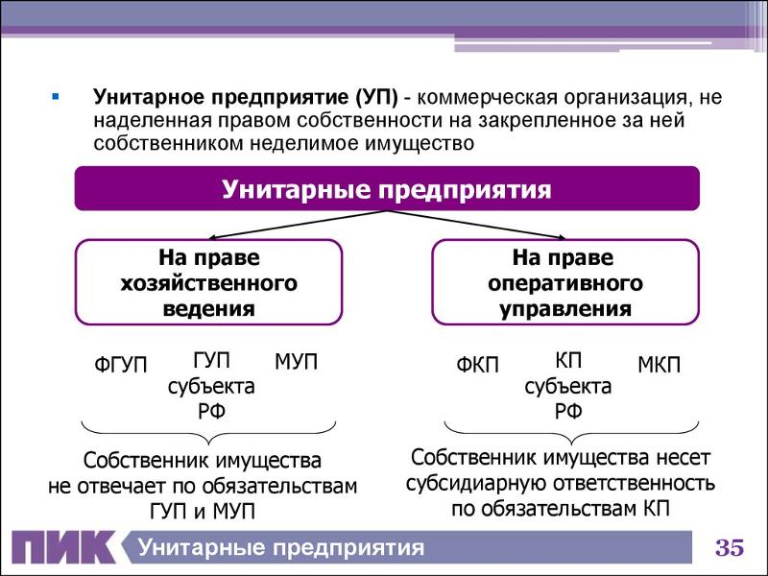

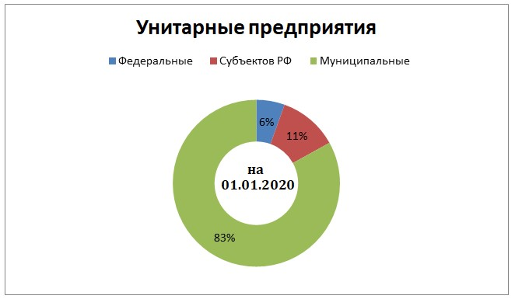

Крестьянские хозяйства создаются в первую очередь для ведения коммерческой деятельности в сельскохозяйственной отрасли.
Что любопытно, гражданин может участвовать в нескольких договорных КФХ, но при этом лишь одно из них может быть создано как юридическое лицо. В этом смысле хозяйства фермеров близки к товариществам.

Итак, государство в реальности предлагает 3 формы для ведения ПД:
- статус ИП (индивидуального предпринимателя);
- регистрация юридического лица. Данная правовая форма ПД предполагает различные варианты (ООО, АО, ПАО и т.д.);
- регистрация в статусе самозанятого лица.

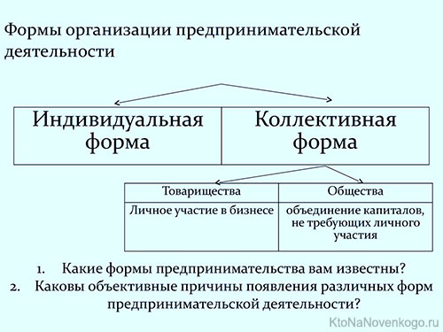

Рассмотрим классификацию форм предпринимательской деятельности в сводной таблице:
Формы предпринима тельства | Организационно-правовая классификация | Пояснения
индивидуальное | ИП | физ.лицо, осуществляющее ПД без образования юридического лица, несет ответственность за ПД своим имуществом
индивидуальное | самозанятое лицо | физ.лицо, осуществляющее ПД без создания юридического лица или регистрации ИП
коллективное | производственный кооператив | объединение людей для производства чего-либо (ПД) на основе вложения собственного труда или паевых взносов
коллективное | полное товарищество | коммерческие организации, в которых все члены участвуют в ПД и несут равную материальную ответственность своим имуществом
коллективное | товарищество на вере | аналогично полному товариществу + есть участники товарищества, которые не участвуют в ПД, но несут ответственность за ПД своим имуществом
коллективное | ООО | учредители ООО создают организацию для ведения ПД, вправе не участвовать в ПД, несут ответственность за ПД вложенными в учредительный капитал средствами
коллективное | АО | участники общества (акционеры) объединяют свое имущество или (и) денежные средства в уставной капитал, который делится на доли (акции) и распределяется между акционерами в соответствующих пропорциях. Участники несут ответственность за ПД в рамках своих акций
государственное |  | организации любой правовой формы, в которой большая доля основных активов находится в собственности государства

Выполните задания:

Вопросы к теме: "Организационно-правовые формы предпринимательства."

1. ИП осуществляют физические или юридические лица?
2. ИП имеет право нанимать персонал?
3. ИП платят налоги как ...................... ?
4. Какую ответственность несёт ИП по обязательствам?

5. Коммандист имеет право голоса? Риск его убытков? ......................

6. Члены полного товарищества участвуют в работе фирмы?
7. ООО -это ............ . Риск убытков в размере .....................................
8. ПАО - это ......... . Кому могут быть проданы, переданы акции?
9. Кто является владельцем акционерной компании?

10. Высший орган управления в АО - ..................... 11. Дивиденд - это ................
12. Как в АО при голосовании подсчитываются голоса?

13. Контрольный пакет акций составляет ............. .
14. Совет директоров в АО возглавляет .......... или .......................(должность).
15. Унитарное предприятие - это ................... .
16. Пример унитарного муниципального предприятия.

Заполните таблицу:

Организационно-правовые формы предпринимательства

)



Задание: Изучить конспект темы «Формы предпринимательской деятельности»
Выполнить задания.

Прислать фотоотчёт в ватсап на номер 89525635480 или на мою электронную почту viera.liemieshieva@mail.ru

